【精品推荐】
“唱衰”乡愁是怎样的一种蒙昧
（一院史银萍推荐，2017年1月11日）

推荐理由：唱衰乡愁不能遮蔽对现实的理性认知和观察。因为乡愁，农村包围了城市，开启中国的新篇章。因为乡愁，改革富裕了中国，崛起了世界东方的传奇。因为乡愁，中国实现了复兴，命运共同体将成就历史，并对人类做出更大贡献。时代孕育着无限生机，乡愁是心间挥之不去的情怀，也是一股滋润心灵的涓涓清泉。青年，当用深厚的感情，以独立的人格和思考来看待乡村的变化，思考乡村的未来，燃起对生活的希望、对乡村的希望、对未来的希望。
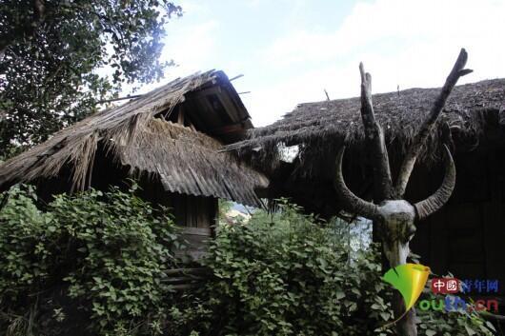
又到春节，又是归乡，就如秋冬候鸟南飞的习性一般，一年一度。但在近些年的回乡大戏里，总是掺杂着一出出唱衰乡村的小桥段。而主唱者正是一些从乡村走入大城市，又千里归乡的学子和知识分子。
纵观近几年的春节舆论，唱衰乡村者大多是以乡容的破败、妇孺的留守、农田的荒废，以及所谓的“淳朴民风的消失”、“知识不再被尊重”等来尽数农村凋敝。然而，这些所见所感表面看似贴切真实，但却如同看不透现实的镜花水月，不够客观。
不可否认的现实是，随着大量的农村青年离开故土走进城市，一些乡村出现空心化，村容村建确实疏于修缮，略显凋敝，农田也出现荒芜。但实际上这只是局部的、表层的现象，经济社会的发展，让整个社会包括农村和农民都享受到切实的红利：随着中央对三农问题的重视，更多村庄实现了街道路面硬化，村容改善，甚至实现了村村通公路。乡村虽然多是老弱妇孺，但进城务工让家庭的钱包鼓了起来。而城镇化打通了社会流动的渠道，也让农民有机会生活的更好，改变了在家里受穷的窘境，更好地融入到社会的发展中去。至于所谓的“知识不再受尊重”，其实只是随着经济的发展，人们纵向流动的渠道更多元，知识不再被神话而已，这并不意味着不尊重。至于“淳朴民风的消失”，其实只是一种新的时代风气正逐步取代了传统乡土气息，是经济的发展必然带来的改变。
在大城市生活久了的知识分子，单纯地把城市和乡村僵硬地对立，而忽略了它们都是一个国家的不同层面，于是只会看到乡村的“破败”。这是对时代发展潮流的一种蒙昧。正如资本主义在欧洲刚刚兴起的时候，也不被认可，黑暗的中世纪伙同传统的道德依然被不少人怀念。这与如今对乡村的唱衰如出一辙，破败是表面的，更大的活力在孕育当中，中国乡村正向着更好的方向前进。
“乡愁就是你离开这个地方就会想念这个地方”。本质上，乡愁里掺杂着一种希望家乡不断向好的期盼。而在片面观察与理解的基础上唱衰乡村者，尽显对乡村的失望，认为乡村的衰败不可挽救，这是一种变质的乡“愁”。只要内心充满希望，破败的乡村、道路尚有焕发新生的可能，但若心也衰败了，谁还能是乡村的希望呢？
费孝通先生曾说：“中国知识分子是否有前途，要看他们是否能改变传统的社会结构，使自然知识、技术知识、规范知识能合成一体，而把他们所有的知识和技术来服务人民，使知识不成为一个社会阶级的独占品。”这提供了一条回报社会，回报家乡的正确道路。作为知识青年，作为复苏大地的主力军，不能沉浸在“乡村衰败”的哀伤中，不该把知识作为高高在上的资本，带着有色眼镜看待乡村；也不该为了所谓怀旧情怀，就无视现代化的道路交通水电，无视城镇化给农民带来的便利。知识青年，当投身希望的田野，用行动建设这片土地，用智慧浇灌这里的人民，让贫瘠变为沃土，让衰败变为繁荣。
人人都知道中国正处于“社会转型”的过程，但这个国家原处何地，现在何方，将欲何往，却并不是像那些走马观花的回乡见闻所截取和有意要反映出来的那样。曹锦清先生也曾在《黄河边的中国》表达了一个真正知识分子对乡村社会的观察和思考，从内向外，从下向上来思考这个国家的现代化进程，也能真正看到中央和各级政府推动现代化努力，也才能真正眼见乡村，心有乡愁。
唱衰乡愁并不能遮蔽对现实的理性认知和观察。因为乡愁，农村包围了城市，开启了5000年中国的新篇章。因为乡愁，改革富裕了中国，崛起了世界东方的传奇。更会因为乡愁，中国实现了复兴，命运共同体将成就历史，并对人类做出更大贡献。时代孕育着无限生机，乡愁是心间挥之不去的情怀，也是一股滋润心灵的涓涓清泉。青年，当用深厚的感情，以独立的人格和思考来看待乡村的变化，思考乡村的未来，燃起对生活的希望、对乡村的希望、对未来的希望。
（推荐者注：本文来自中国青年网2017年1月11日；作者：中国青年网评论员）
（注：学校关工网站刊发时间：2017年2月17日）

